O ESTUDIO EFICAZ
Para aprender e aprobar, é fundamental unha boa planificación e o cumprimento do plan elaborado. Isto evita riscos innecesarios e contribúe a eliminar a ansiedade previa ós exames. Así, indicámosche algúns apuntamentos para que teñas unha guía que che axude nos teus estudios.

PLANIFICACIÓN/ORGANIZACIÓN DO ESTUDIO
- CALENDARIO
Ten en conta o calendario escolar. O curso comeza dende o primeiro día, polo que dende o primeiro día de clase debemos revisar as materias e módulos. Ademais o calendario permíteche ter unha visión global da duración de cada trimestre, pois poderás localizar facilmente as épocas de exames e os días libres, o que che axudará para poder organizarte.

- AXENDA DIARIA
Ten sempre a man a túa axenda, na que anotar as tarefas para cada día como traballos ou exames. Na axenda tamén podes anotar dúbidas ou consultas para preguntar ós profesores ou a outros compañeiros. Coa axenda terás todo anotado e non terás que preocuparte de se esqueces o que tes pendente, pois a axenda é o mellor recordatorio.

- HORARIO
Elabora un horario por escrito. No horario has de indicar primeiro as actividades fixas, que farás sempre nos mesmos tempos (clases, traballo…). Despois, coloca as outras tarefas, tendo en conta que has de reservar tempo diariamente para o estudio, unhas 3-4 horas diarias (deberes, ler e organizar apuntes, memorizar….) e tamén has de considerar o tempo libre. O horario é algo moi persoal e debe ser realista e incluír actividades variadas. Hai tempo para todo!!!
Trata de ser flexible na elaboración do horario e de cumprilo. É conveniente revisalo semanalmente para reflexionar e en caso de que sexa necesario introducir algún cambio no horario.

ASISTENCIA A CLASE
Por que asistir a clase é moi importante?
- Favorece que leves a materia ó día e que manteñas o interese.
- Podes aclarar dúbidas e escoitar as de outros compañeiros que tamén che poden servir a ti.
- Axúdache a recoñecer o máis importante de cada tema.
- Os teus apuntes de clase sempre son máis ricos e útiles que se os pides prestados, pois ti tomas apuntes cando escoitas e entendes algo e ademais será máis fácil que despois o recordes, pois cando estudes activaranse elementos que se produciron no momento en que tomaches nota, o que facilitará o estudio.

- ANTES DE CLASE
Revisa o día anterior o tema que se vai tratar na clase do día seguinte, isto permitirá que poidas tomar apuntes de forma máis relaxada e selectiva, pois xa sabes de que trata o tema ó ter coñecementos previos sobre o mesmo.

- DURANTE A CLASE
Atende ó profesor, pensa e comprende o que se está tratando na clase para poder tomar apuntes. Mantén sempre unha actitude positiva, de atención e concentración. Tamén che axudará sentarte cerca do profesor e xunto compañeiros motivados.

- DESPOIS DA CLASE
Revisa e reconstrúe as notas e arquiva a documentación de modo organizado

A SESIÓN DE ESTUDIO
Ten en conta que hai unha serie de factores que inflúen na eficacia do estudio, polo que hai que controlalos. Os factores ambientais teñen que ver co hábito de estudio e os factores persoais teñen que ver coa hixene mental. Explícanse a continuación:
- FACTORES AMBIENTAIS
- O lugar de estudio debe ser cómodo, sempre o mesmo e illado de ruídos. Non é recomendable estudar con música, sobre todo cando o traballo require unha gran concentración mental.
- A temperatura do lugar de estudio debe ser agradable, sobre 20º, e debe contar cunha boa iluminación, preferentemente luz natural.
- O lugar de estudio debe estar ordenado e con todo o material que poidas precisar cerca (bolis, dicionarios, apuntes, folios…) para evitar distraccións
- A mesa e cadeira de estudio han de ser apropiadas. A mesa debe ser ampla e a cadeira con altura proporcional á mesa e á talla do estudante, con respaldo firme. Mantén unha postura correcta cando estudas, as malas posturas poden provocar malformacións na columna vertebral, defectos de visión e/ou somnolencia.

- FACTORES PERSOAIS
- É fundamental durmir ben para estar descansados e poder render no estudio. Durmir permite recuperarse física e mentalmente do esforzo realizado durante o día. Durme sempre entre 7 e 9 horas, incluso en épocas de exames; evita tomar alimentos e bebidas excitantes antes de ir durmir; evita acostarte pensado en problemas de calquera tipo (os problemas has de solucionalos antes de acostarte ou deixalos “aparcados” para o día seguinte); non utilices sedantes, somníferos ou tranquilizantes, salvo en casos excepcionais en que estes foran receitados por un médico.
- Mantén unha alimentación sana e equilibrada, rica en proteínas, vitaminas, sales minerais, ferro, calcio e fósforo. Inclúe tamén na túa dieta pescado, ovos, lácteos, froitas e algo de carne. Evita as graxas e doces. Recorda que o almorzo é a comida máis importante do día e debe ser completo. A mediodía debemos comer ben e a cena será lixeira.
- Practica exercicio, pois permite manter un bo estado físico e mental (mellora a circulación e a aportación de osíxeno ó cerebro, tonifica e relaxa o sistema neurovexetativo, proporciona sentimento de benestar, permite desconectar das preocupacións, elimina toxinas, libera enerxía….).
- Concéntrate no estudio e esquece as preocupacións e ansiedades. Se temos a mente “ocupada” con algunha preocupación importante, é difícil concentrarse, polo que se te atopas desbordado por calquera situación ou che falta enerxía psíquica, debes pedir axuda ós teu pais, profesores, compañeiros…ó igual que se pide cando hai unha enfermidade orgánica. Tamén son recomendables as técnicas de relaxación.
- Debes ter unha autoestima positiva que che permita reaccionar ante os obstáculos.
- Actitude receptiva, curiosidade e interés por aprender, o que che permitirá aceptar de xeito positivo os coñecementos que tes que aprender, evitando o rechazo.

Se xa estás list@, podes comezar a túa sesión de estudio!!!
- Comeza por preparar todo o material que vas necesitar e por concretar as tarefas que vas realizar na sesión
- Comeza a estudar tan pronto te sentes na silla
- Empeza a sesión estudando ou revisando cuestións máis fáciles ou de maior interese. A medida que se vai profundizando e estás máis concentrado, pasa a abordar tarefas máis difíciles e ó final da sesión, que xa hai máis cansancio, pódese pasar a tarefas máis sinxelas que non precisen moita atención.
- Inclúe tempos de descanso na sesión facendo descansos regulares cada 50 ou 60 minutos.
- Estuda sempre á mesma hora para crear un hábito.
- Mantén unha actitude activa durante o estudio. Non se trata de estar sentado na silla sen máis, hai que estudar de xeito activo, o que facilita o recordo e ademais esperta o interese e a motivación impedindo o aburrimento. Para manterte activo na sesión tes que botar man das técnicas de estudio (subraiado, esquemas e resumo). Así, podes seguir os seguintes pasos na túa sesión de estudio:
- Lectura inicial: fai unha primeira lectura rápida do que vas estudiar, para facerte unha idea. Nunca subraies na primeira lectura
- Lectura detida e subraiado: fai unha segunda lectura de xeito detallado, de forma comprensiva. Párate na lectura, consulta o que non entendes e fai anotacións nos bordes, post-its…Na segunda ou terceira lectura subraia con marcas diferentes as ideas máis importantes do texto, distinguindo as ideas principais das secundarias. Non se debe subraiar todo.
- Esquema: organiza as ideas do texto nun esquema, ben de chaves, numérico, con flechas…. O esquema é a expresión gráfica do subraiado e establece lazos de dependencia entre as ideas principais, as secundarias, os detalles e os matices. Nel reflíctense as ideas máis importantes.
- Resumo: é a produción escrita das ideas principais dun texto de forma organizada. O resumo, ó igual que o subraiado e o esquema, axuda a mellorar a atención e a concentración, aforra tempo no repaso…pero ademais mellora a capacidade de producir textos e é un bo exercicio para aprender a realizar traballos académicos e para preparar o exame.
- Memorización: unha vez traballado o tema a estudar de xeito activo, hai que memorizalo. Para isto has de repetir varias veces os esquemas, para fixar os contidos, tratando de evocar de xeito lóxico e ordenado os datos traballados
- Repaso: hai que dar un repaso á materia de vez en cando, para comprobar que o sabes, de forma que has de expresalo á túa maneira, buscando as palabras e expresións adecuadas. Non fai falla que repitas o texto ó pe da letra (chapar), se non que has de comprendelo e poder explicalo coas túas palabras. O repaso é parte do estudio, de xeito que debes incluír no teu horario tempo para o repaso.
Todo isto que che contamos non é tarefa fácil, xa que require traballo e esforzo, por iso moitos desisten no intento, sen embargo, é a única forma de ter éxito e poder aprender e aprobar sen agobios de última hora.

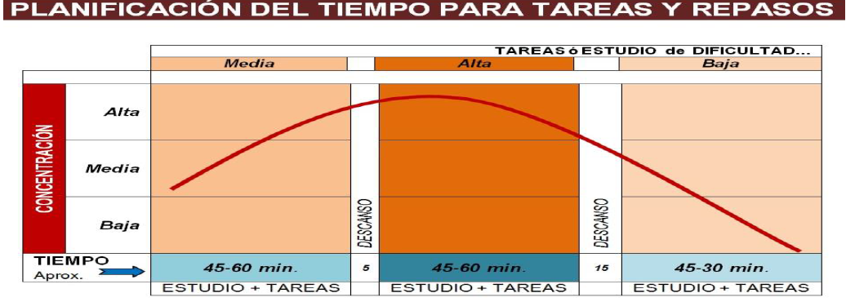

O EXAME
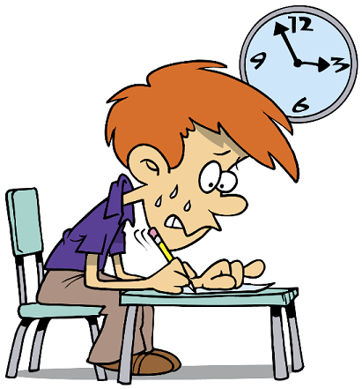
Todo o traballo que estiveches facendo no estudio é o que se debe reflictir no exame. Se traballaches tódolos días correctamente, non deberías ter problemas para aprobar.
No exame, o factor tempo é decisivo, xa que é limitado e debes adaptarte a el. O exame é unha posta en escena nun tempo e lugar concreto e dirixidos a un lector moi concreto: o profesor. Ademais, nos exames tampouco terás fontes de consulta e a resposta ten que ser correcta á primeira. Todo isto xera ansiedade que has de saber canalizar: tes que prepararte e convertir a ansiedade en forza positiva que che axude a encarar o curso e a consolidar o que aprendiches.
Algúns consellos a ter en conta para afrontar os exames:
- Durme ben a noite anterior, para evitar o nerviosismo e o cansancio
- Non estudes temas novos o día antes do exame, non é recomendable, só aumentará a confusión. Tampouco é recomendable estudar o día antes, se acaso fai soamente un repaso final. É dicir, o día antes do exame a materia xa debe estar estudiada.
- Non comentes nada sobre o exame cos compañeiros momentos antes do mesmo. Iso só fará que te poñas máis nervioso
- Antes de comezar o exame reláxate, respira profundamente e íllate do entorno.
- Le detidamente o exame antes de responder e responde ó que che preguntan. Non comeces a contestar ata ter claro o que che preguntan e teñas planificado o que vas responder. Escribir moito nun exame non quere dicir que se fixera un bo exame, o que hai que facer é responder de forma clara, ordenada, precisa e argumentando razoadamente. Se non sabes unha pregunta pasa a outra que consideres máis fácil e deixa esa para máis tarde.
- Se non entendes algunha pregunta consúltao co profesor
- Non te precipites en entregar o exame, esgota todo o tempo do que dispós. Se rematas, podes repasar o exame.
- Coida a presentación: boa letra e boa ortografía
- Sé honesto, non intentes copiar nin sigas o xogo ós que o intentan. Se copias só te estarás enganando a ti mesmo
E despois do exame:
- Evita falar do exame e reláxate con algunha actividade diferente
- Cando che entreguen o exame correxido, non te fixes só na nota, revisa tamén os fallos para aprender dos mesmos.
- Se suspendiches, reflexiona e pensa en que fallaches, ¿cómo podes mellorar? ¿en que fallaches?
Nos exames evalúase o que comprendes, a túa capacidade crítica, a túa maneira de razonar e de establecer relacións entre conceptos, non a túa capacidade memorística.
Non te agobies máis da conta, os exames tratan sobre a materia traballada, pero recorda que a preparación do exame empeza o primeiro día de clase, polo que debes organizar o estudio e estudar diariamente incluíndo tempo para o repaso, para evitar “atracóns” dos últimos días.

